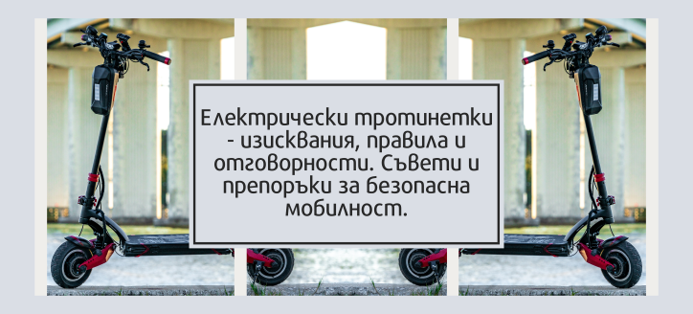

🛴 Управлението на електрически тротинетки 🛴

(индивидуални електрически превозни средства) от деца и ученици е много популярно, но изисква стриктно спазване на правилата по Закон за движение по пътищата.
Преди началото на лятната ваканция е важно децата и родителите да знаят следните основни изисквания и правила за безопасност.

⚠️ Възрастови ограничения 🛴
- Под 14 години: Децата нямат право да карат електрическа тротинетка по обществените пътища. Те могат да ги управляват само в паркове и по велосипедни алеи.
- От 14 до 16 години: Учениците могат да карат тротинетка по пътищата, но само по велосипедни алеи с максимална скорост до 25 км/ч.
- Над 16 години: Имат право да управляват тротинетка по велоалеите и по улици, на които максимално разрешената скорост за автомобили е до 50 км/ч.

🛑 Основни правила на пътя 🛴
- Ограничение на скоростта: Максимално разрешената скорост за всички електрически тротинетки е 25 км/ч. Някои общини въвеждат и по-ниски ограничения в парковете (например до 12-15 км/ч).
- Само по един на тротинетка: Абсолютно се забранява превозването на други хора. Тротинетката е предвидена само за един човек.
- Движение по тротоари: Карането по тротоари и пешеходни зони е напълно забранено, освен ако няма специално маркирана велоалея.
- Пресичане на пешеходна пътека: При пресичане на „зебра“ водачът е длъжен да слезе от тротинетката и да я бута пеша.

🦺 Задължително оборудване и предпазни средства 🛴
- Защитна каска: Задължителна е за всички водачи под 18 години.
- Светлоотразителна жилетка: Задължителна е през тъмната част на денонощието или при намалена видимост.
- Изправни светлини: Тротинетката трябва да има работещ бял или жълт фар отпред и червен стоп отзад.
- Спирачки и звънец: Превозното средство задължително трябва да има изправна спирачна система и звуков сигнал.

🚫 Какво е абсолютно забранено? 🛴
- Движението без държене на кормилото с две ръце.
- Използването на мобилен телефон по време на движение.
- Карането с earphones (слушалки) в двете уши.
- Движението успоредно до друга тротинетка или велосипед.

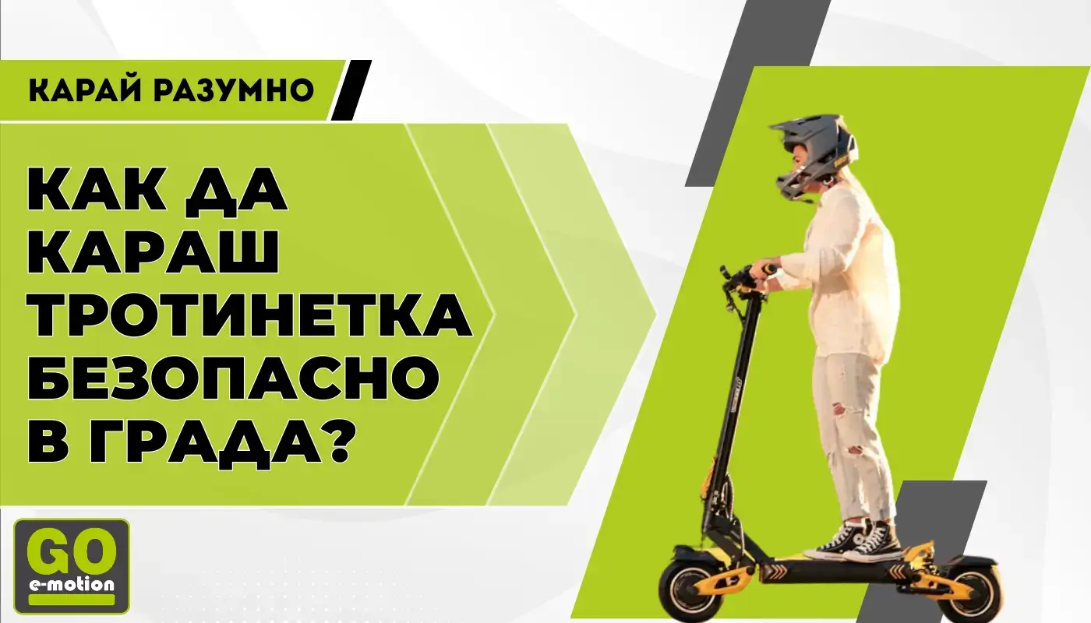

Най-честите грешки, които децата и учениците допускат при каране на 🛴 електрически тротинетки 🛴 , са навици, които са най- честата причина за инциденти и травми по време на лятната ваканция:

❌ Каране на двама души на една тротинетка! 🛴 🛴 🛴
- Защо е опасно: Тротинетката става много нестабилна. Спирачките не могат да спрат бързо заради двойното тегло. При завой или малка дупка се пада много лесно.
- Резултат: Тежки падания с наранявания и за двамата ездачи.
❌ Прелитане през пешеходни пътеки! 🛴 🛴 🛴
- Защо е опасно: Шофьорите на коли нямат време да реагират. Те очакват пешеходци, които се движат бавно, а тротинетката изскача на пътя за секунда.
- Резултат: Опасни сблъсъци с автомобили, които нямат физическо време да спрат.
❌ Внезапно излизане на тротоара сред пешеходци! 🛴 🛴 🛴
- Защо е опасно: Тротоарът е място за пешеходци. Хората (особено малки деца и възрастни) често сменят посоката си внезапно и тротинетката ги блъска отзад.
- Резултат: Наранявания както за пешеходците, така че и за детето на тротинетката.
❌ Използване на телефон или слушалки по време на движение! 🛴
- Защо е опасно: Слушалките напълно изолират детето от околния свят. То не чува клаксони, спирачки или приближаваща кола. Писането на съобщения пък отклонява погледа от пътя.
- Резултат: Загуба на контрол над управлението и закъсняла реакция при опасност.
❌ Каране с една ръка или без ръце! 🛴 🛴 🛴
- Защо е опасно: Гумите на електрическите тротинетки са малки. Всяко малко камъче, дупка или неравност по асфалта извива кормилото веднага, ако то не се държи здраво с две ръце.
- Резултат: Незабавно преобръщане през глава и сериозни охлузвания.
❌ Движение в тъмното без светлини и жилетка! 🛴 🛴 🛴
- Защо е опасно: През летните вечери децата стоят навън до късно. Без включени фар и стоп, и без светлоотразителна жилетка, тротинетката е буквално „невидима“ за шофьорите на коли.
- Резултат: Много висок риск от удар от автомобил при завой или застигане.

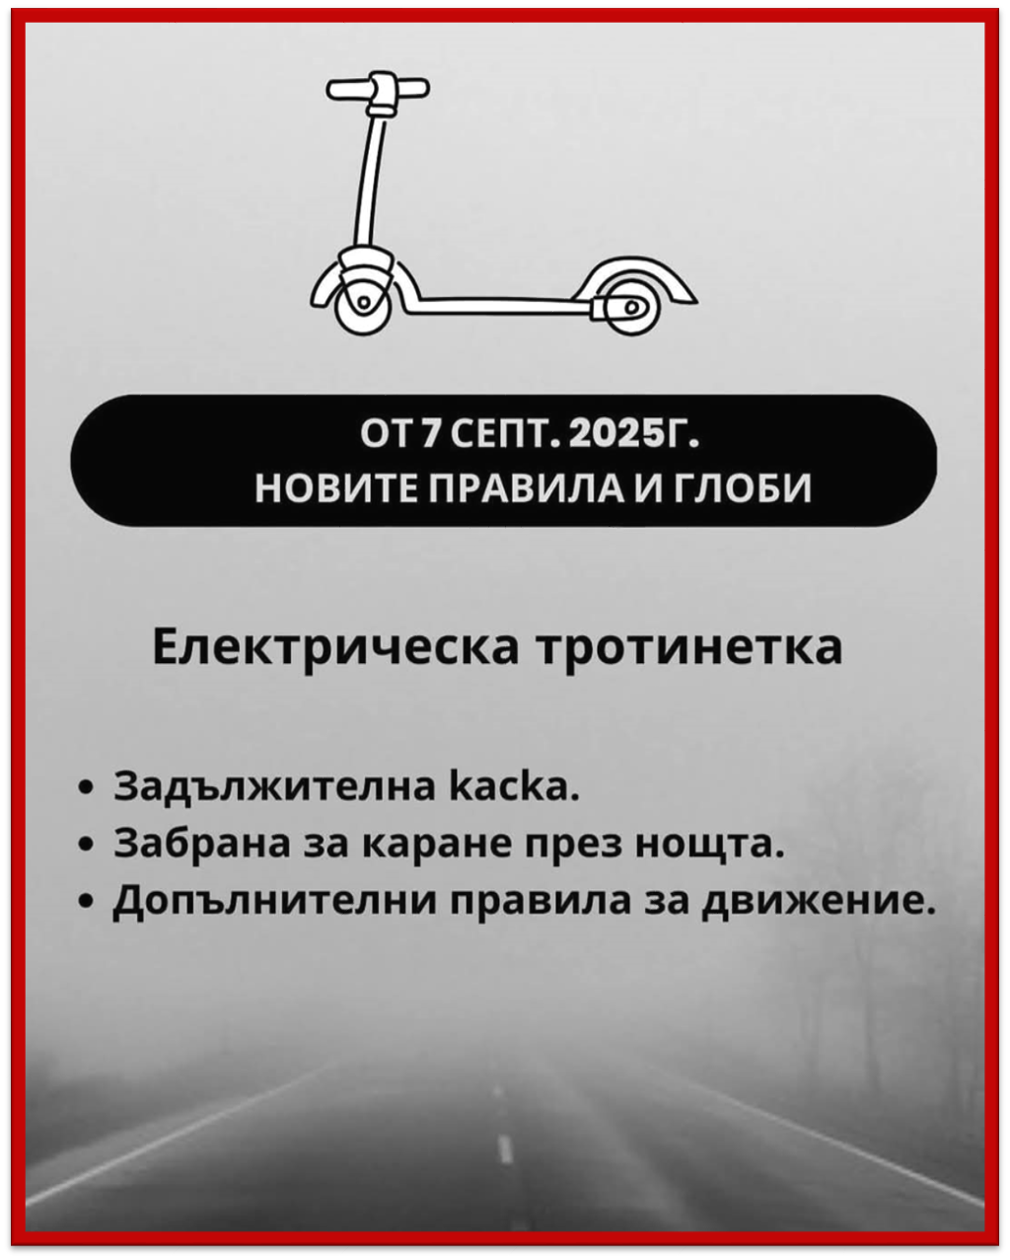

Държавна агенция "Безопасност на движението по пътищата"
Правила за безопасност за електрическите тротинетки:
https://www.facebook.com/StateAgencyRoadSafety/videos/%D0%BF%D1%80%D0%B0%D0%B2%D0%B8%D0%BB%D0%B0-%D0%B7%D0%B0-%D0%B1%D0%B5%D0%B7%D0%BE%D0%BF%D0%B0%D1%81%D0%BD%D0%BE%D1%81%D1%82-%D0%B7%D0%B0-%D0%B5%D0%BB%D0%B5%D0%BA%D1%82%D1%80%D0%B8%D1%87%D0%B5%D1%81%D0%BA%D0%B8%D1%82%D0%B5-%D1%82%D1%80%D0%BE%D1%82%D0%B8%D0%BD%D0%B5%D1%82%D0%BA%D0%B8/1191720371160777/

